СОВЕТ ДЕПУТАТОВ
МУНИЦИПАЛЬНОГО ОКРУГА
ЧЕРТАНОВО ЮЖНОЕ
РЕШЕНИЕ

19.03.2019 № 01-03-026\19

О согласовании установки ограждающих устройств на придомовой территории по адресу: Москва, Варшавское шоссе, д. 158, корп. 1, 2

На основании пункта 5 части 2 статьи 1 Закона города Москвы от 11 июля 2012 года № 39 «О наделении органов местного самоуправления муниципальных округов в городе Москве отдельными полномочиями города Москвы» и постановления Правительства Москвы от 2 июля 2013 г. N 428-ПП "О порядке установки ограждений на придомовых территориях в городе Москве", рассмотрев обращения уполномоченных лиц и решения общих собраний собственников помещений в многоквартирных домах по адресу: Москва, Варшавское шоссе, д. 158, корп. 1,2 Совет депутатов муниципального округа Чертаново Южное РЕШИЛ:
- Согласовать установку ограждающих устройств на придомовой территории по адресу: Москва, Варшавское шоссе, д. 158, корп. 1,2 согласно приложения.
- Направить настоящее решение в Департамент территориальных органов исполнительной власти города Москвы в течение трех дней с момента принятия решения.
- Опубликовать настоящее решение в бюллетене «Московский муниципальный вестник» и на сайте муниципального округа Чертаново Южное.
- Контроль за исполнением настоящего решения возложить на главу муниципального округа Чертаново Южное Новикова А.А.

Глава муниципального округа
Чертаново Южное А.А. Новиков

Приложение к решению Совета депутатов муниципального округа Чертаново Южное от 19 марта 2019 года
№ 01-03-026/19

Схема установки ограждающий устройств на придомовой территории по адресу: Москва, Варшавское шоссе, д. 158, корп. 1,2

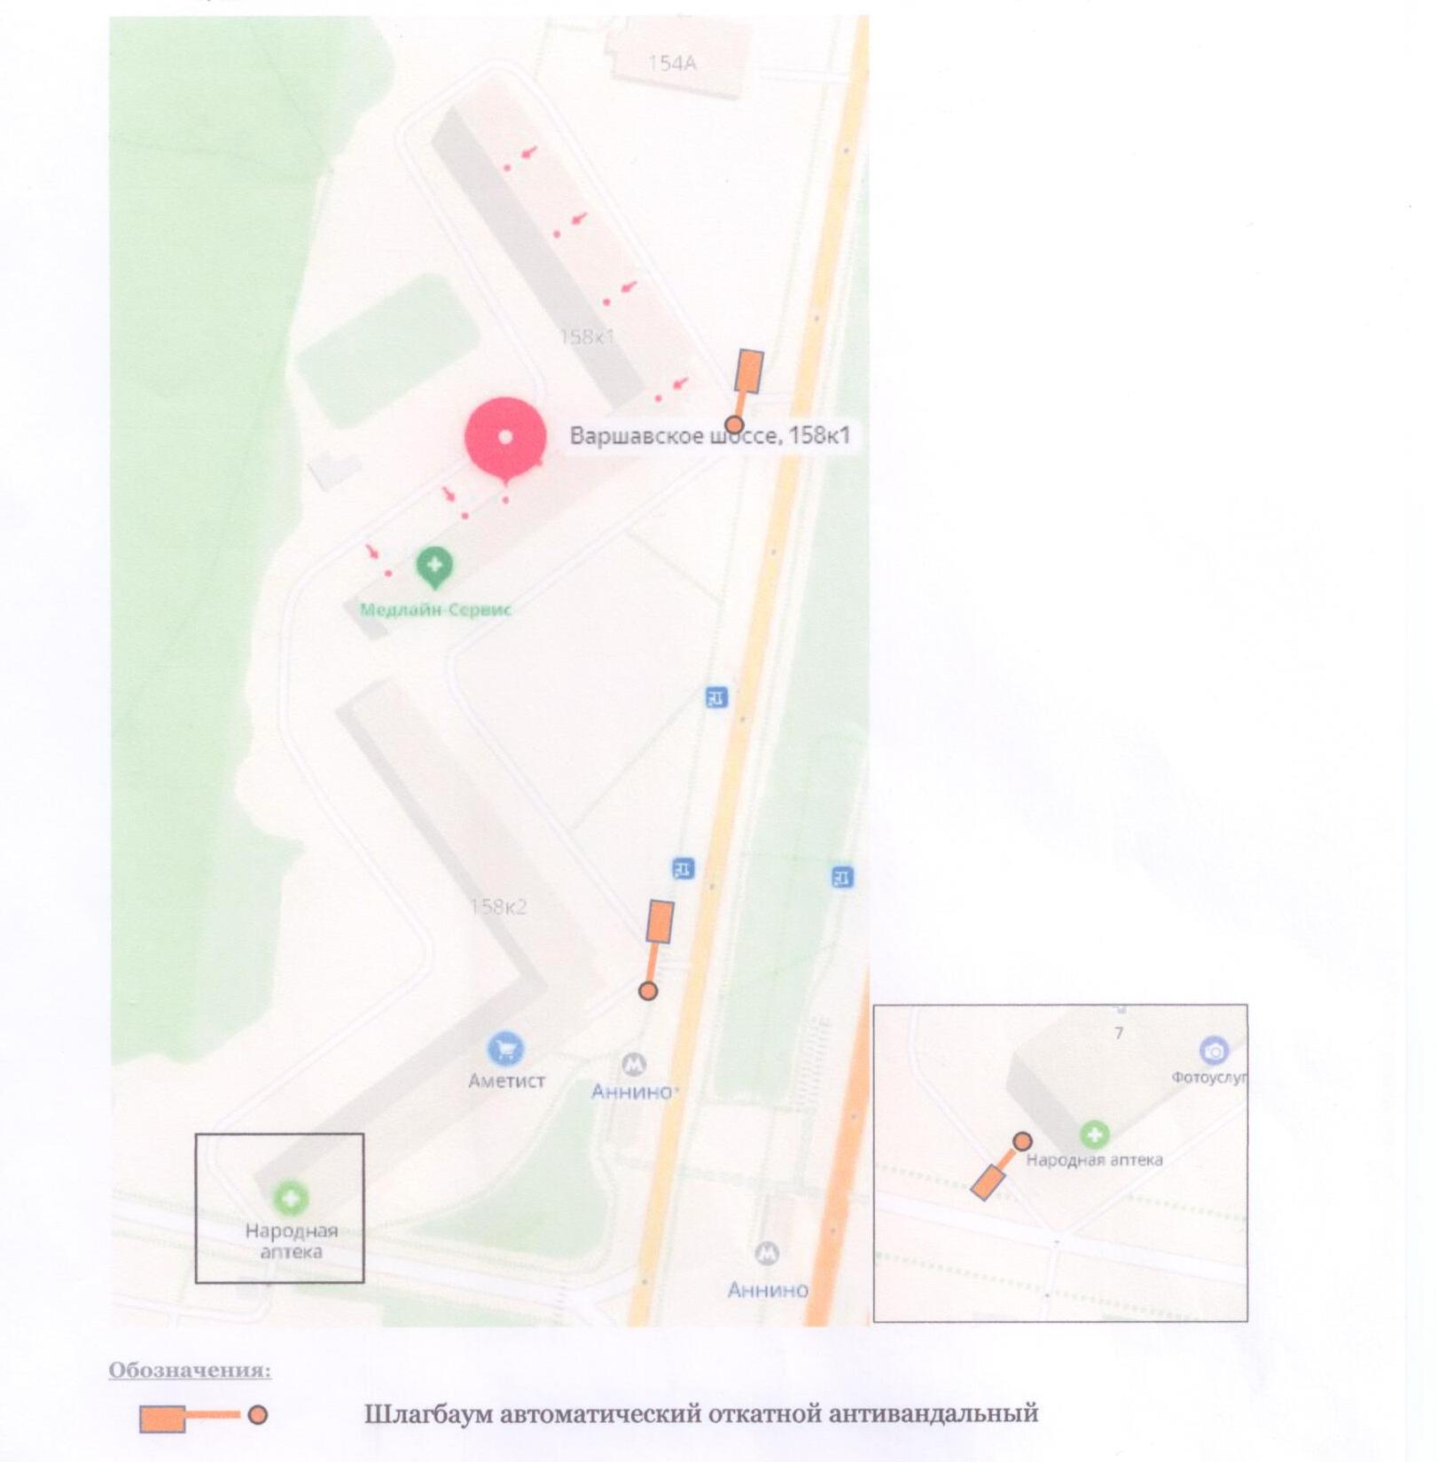
Тип ограждающих устройств: шлагбаум автоматический откатной антивандальный с электромеханическим приводом
Размер: длина стрелы шлагбаума – 3,0-:5,5 м;
Высота стрелы шлагбаума – 0,30 м;
Высота стойки шлагбаума – 1350 мм;
Длина стойки шлагбаума – 1400 мм;
Ширина стойки шлагбаума – 423 мм;
Высота установки стрелы шлагбаума – 1000 мм.

